考核内容分成两部分

采用现场考核做题+器件仿真PPT答辩的形式

一.现场做题50%
内容占比：半导体物理+器件物理70%，集成工艺原理30%
题型：填空、简答、计算
范围：《半导体物理与器件：尼曼》的第三章——第八章（对应《半导体物理学：刘恩科》的第一章——第六章）
工艺原理：PPT内容，题从25道思考题内出

二.器件仿真PPT答辩50%

器件仿真要求
$90nm$ NMOSFET工艺仿真

设计背景
在90nm节点以前，MOSFET工艺尺寸随着摩尔定律的缩小是一件相对容易的事情，通常称为“Happy Scaling Era”。到了90nm节点之后，由于栅氧化物的漏电流呈指数增加，器件缩小变得不那么容易了，在90nm到28nm的Scaling-down的过程中：应力工程、高介电常数介质和金属栅工艺（HKMG）、Silicide和Low K层间介质等技术是有效的推进MOSFET尺寸缩小的主要手段，将集成电路的平面工艺推至巅峰。在28nm以下，在平面工艺上继续抑制漏电变得极为困难。产业界开始使用三维结构FinFET、全耗尽绝缘体上硅（FDSOI）和围栅纳米片（GAA）来继续推进摩尔定律，一直演化到今天的3nm制程。
请同学们自行设计一个$90nm$节点的MOSFET结构（器件极性：NMOS、栅长：$90nm$），在基本满足产业常见的特性条件下（具体见附件1），尽可能减小其漏电。
在产业界中，通常使用亚阈值区摆幅和漏致势垒降低效应值（Drain Induced Barrier Lowering，DIBL）来评估器件的漏电大小（具体见附件2）。

设计要求
- 设计的MOSFET要结构合理（器件极性为NMOS；不存在衬底穿通现象；栅氧化层、栅极、侧墙、金属电极等局部结构符合NMOS典型器件结构）。
- MOSFET要满足$90nm$的尺寸要求。
- 使用仿真设计工具为Silvaco TCAD的Athena程序
- 要求使用ai进行辅助，答辩时需说明。具体代码可以让ai写，参数调试部分可以用参考库中的例子喂给ai学习也可以自己借鉴自己调。
- 答辩PPT里包含器件的I_{D}-V_{GS}转移特性曲线与输出特性曲线。（器件做出来60分，特性曲线20分）

附加题1
- 可以额外仿真出亚阈值摆幅（SS）的曲线并测量得出其亚阈值摆幅。（10分）
- 测试器件的漏指势垒效应值（DIBL）。（10分）
附加题2
在网上搜寻器件方向的文章，结合文章想一个创新点，写在答辩ppt里（没有头绪的可以看附带的文章）（20分）
提示：网站可以用校园网登知网，搜索对应方向的论文，建议看博士论文，因为讲解的比较详细。创新点可以是多样的，比如a论文的创新点和b论文的创新点放在一起那也算新的创新点。

附件
附件1：MOSFET简单参考图例。
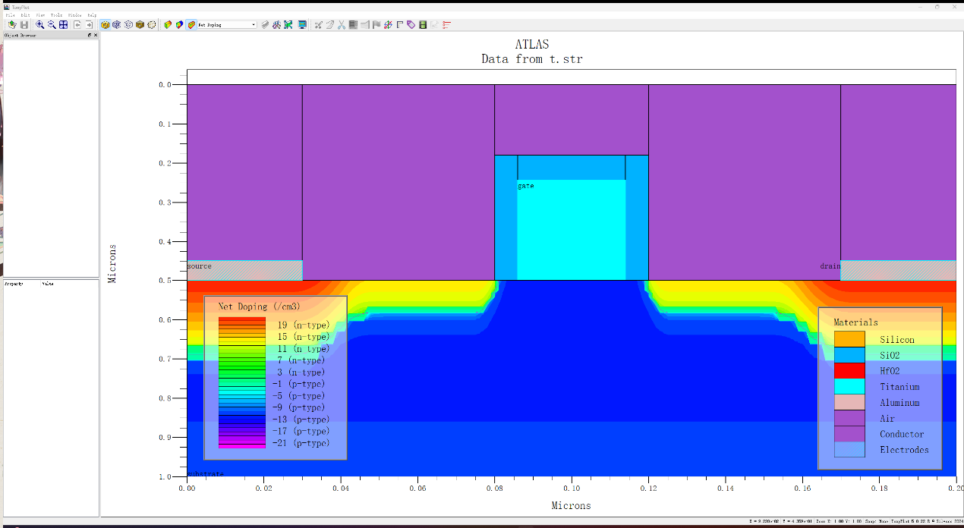
图1 MOSFET设计参考图样
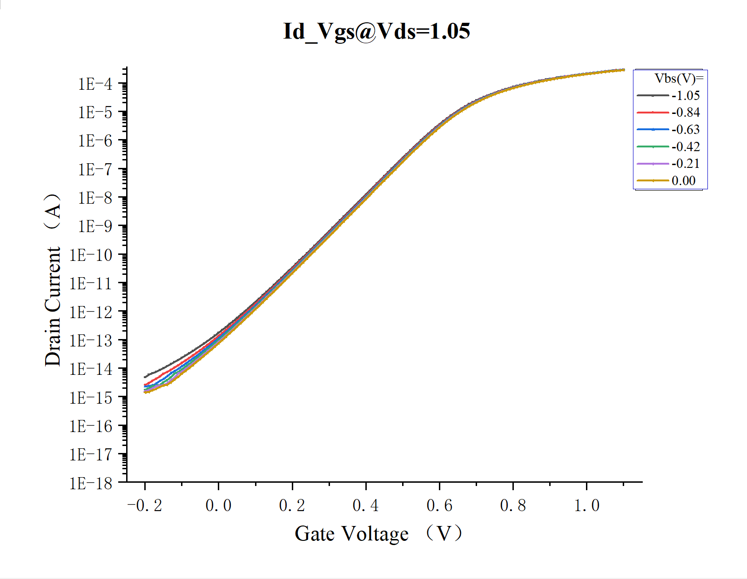
图2 MOSFET的转移特性曲线参考
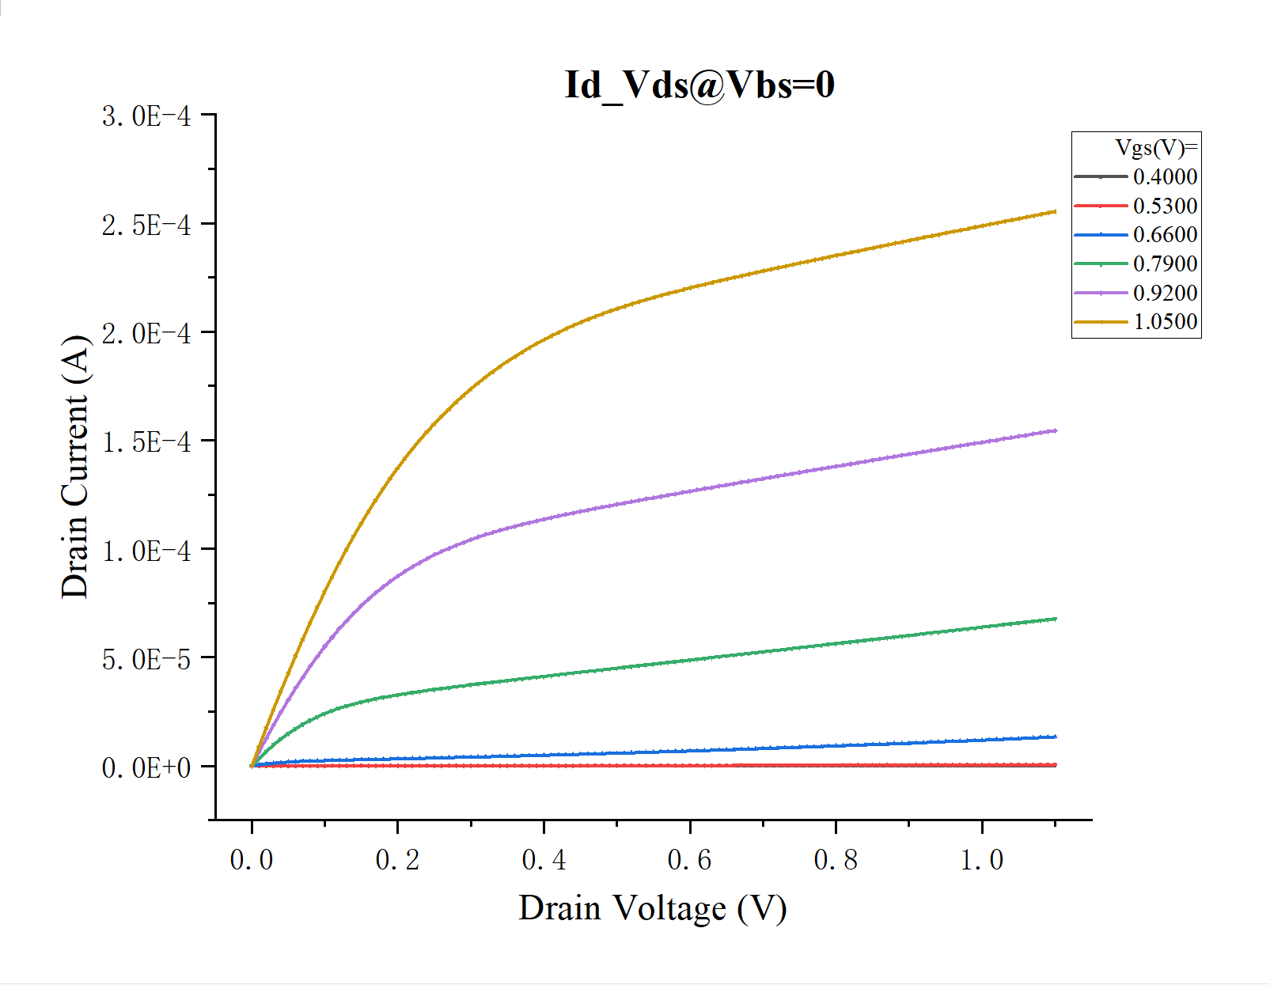
图3 MOSFET的输出特性曲线参考
附件2：附加题设计参考。
亚阈值区摆幅在亚阈值区定义，具体为：d(Vgs)/d(log10(Id))，单位为mv/dec。在数值上等于使漏电流Id变化一个数量级所需要的栅压增加量d(Vgs)，表示了Id_Vgs曲线在亚阈值区的上升率。在本题中，我们规定当Vds=0.05V，Vbs=0V时的亚阈值区摆幅为本题所要计算的指标。
亚阈值区摆幅相关的理论基础请参考如下视频：
https://video.hugbing.cn/sv/3caf7f7b-18cda9d758c/3caf7f7b-18cda9d758c.mp4
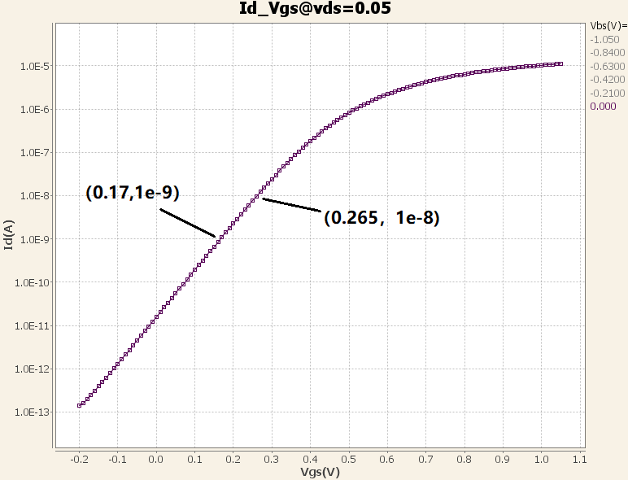
图4 SS值参考，亚阈值区摆幅为0.265-0.17=95mv/dec

漏致势垒降低效应的理论基础请参考如下视频：
https://video.hugbing.cn/sv/4fc3540e-18cda9db204/4fc3540e-18cda9db204.mp4
漏致势垒降低效应值是指漏端电压升高引起阈值电压降低的大小。在本题中，我们规定当Vbs等于0时，Vds从0.1v升高到1.05v所产生的阈值电压降低值为本题所要计算的指标。

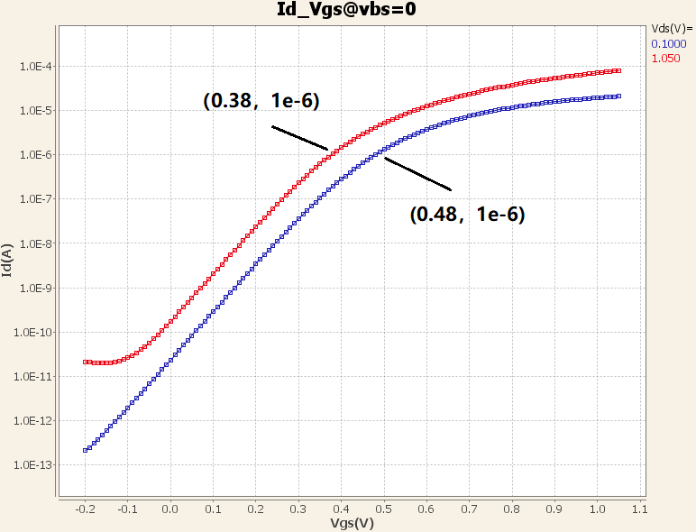图5 DIBL值参考，漏致势垒降低效应值为：0.48-0.38=100mv

